Rapport séance 6

Pendant la séance, j’ai fait une partie de l’électronique de la boite principale. Premièrement j’ai mis du chatterton sur les aimants pour qu’ils ne puissent pas sortir des trous de l’extérieur mais on peut les sortir de l’intérieur. Cela permet aux aimants de se fixer tout en tenant les boites colles.
Deuxièmement, j’ai regardé comment faire les branchements proprement sans utiliser la plaque du cours. Pour cela, j’ai pris des fils permettant de brancher les résistances facilement et j’ai demandé l’alimentation de 2,5 A pour pouvoir alimenter les LEDs. J’ai également réfléchi sur l’endroit de la boite pour insérer le fil de l’alimentation sans que cela soit esthétiquement désagréable et je pense qu’on va faire des pieds à la boite pour faire passer le fil par le dessous de la boite.
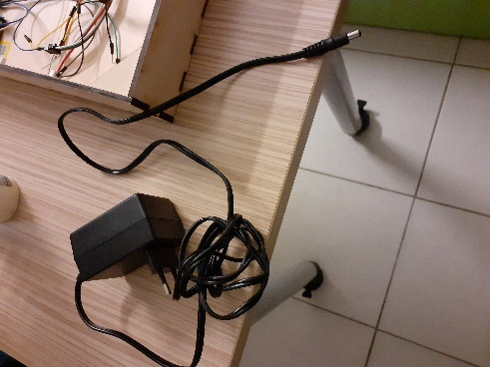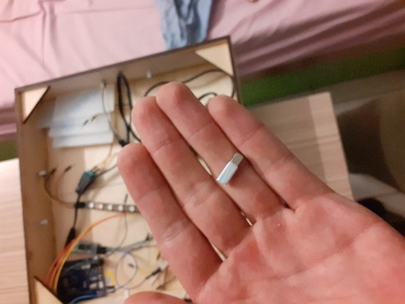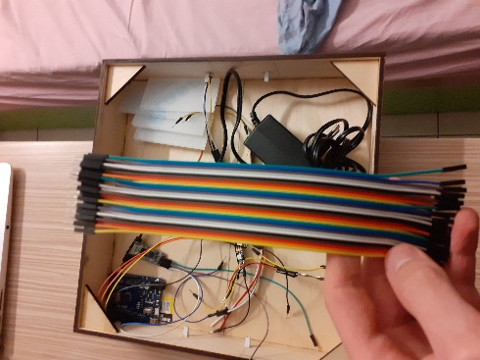
Troisièmement, j’ai essayé de souder les fils aux extrémités des bandes de LEDs mais j’ai eu des difficultés à souder les fils. Donc je n’ai réussi à faire les branchements que de 2 bandes de LED.
Donc la prochaine fois, je ferai les pieds de la boite, les branchements des bandes de LEDs et l’alimentation. De plus, on doit aller au fablab pour faire les boites secondaires avec Achraf.

